**WEBSITE BÁN HÀNG MÁY TÍNH**

# **I. Ý TƯỞNG**

**1. Giới thiệu.**

Hiện tại công ty bán máy tính ABC đang bán máy tính và linh phụ kiện nhưng chưa có website, khách hàng muốn mua hàng phải liên hệ trực tiếp đến công ty dẫn đến tốn thời gian, bất tiện cho khách hàng. Khách hàng biết đến công ty qua các kênh quảng cáo truyền thống, chưa mở rộng được thị trường.

**2. Vấn đề và giải pháp.**

**a. Thời gian mua hàng.**

Nhằm giúp khách hàng rút ngắn thời gian lựa chọn sản phẩm không phải đi từng gian hàng để tham khảo sản phẩm, tiết kiệm thời gian thanh toán thay vì phải xếp hàng chờ tại các quầy, khách hàng không phải tốn thời gian di chuyển khi mua hàng.

**b. Chi phí mua hàng.**

Khách hàng không phải chịu chi phí giao hàng nội thành khi đặt mua trên website của công ty, kèm theo sẽ được biết tất cả các thông tin khuyến mãi mà không cần phải đến tận nơi. Ngoài ra, công ty có ưu đãi riêng dành cho những khách hàng đã đăng kí thành viên và mua trực tuyến trên website. Chẳng hạn khách hàng có thể tích lũy tiền trong tài khoản cá nhân.

**c. Thông tin sản phẩm.**

Sản phẩm được hiển thị đầy đủ thông tin như cấu hình máy, xuất xứ, thời gian bảo hành, chức năng, v.v... giúp khách hàng có thể tham khảo trước khi đưa ra quyết định. Kèm theo sẽ có nhân viên tư vấn trực tuyến nếu khách hàng không hiểu sản phẩm. Và thường xuyên cập nhật những sản phẩm cũng như thông tin mới nhất giúp khách hàng có thể biết công nghệ hiện tại đạt được những gì. Ngoài ra còn giúp khách hàng có thể tự mình so sánh những sản phẩm mà mình thích.

**d. Tổ chức sự kiện.**

Công ty sẽ thông báo trên website những sự kiện sắp diễn ra. Những sự kiện nhằm mang đến khách hàng các thông tin sản phẩm được ưu chuộng, kèm theo các ưu đãi hấp dẫn.

**e. Quảng cáo.**

Quảng cáo là một xu thế thiết yếu của hầu hết các công ty hiện nay, bất kể ngành nghề nào.

Chi phí để quảng cáo sản phẩm mới trên các phương tiện truyền thông thường khá tốn kém và chưa chắc đã đem lại hiệu quả tối ưu.

Trong khi đó quảng cáo trực tuyến lại cho ra kết quả khả quan, tiết kiệm hơn, quảng cáo được trên nhiều trang khác nhau, có thể xem lại nhiều lần hay xem chi tiết thông tin quảng cáo.

**f. Linh phụ kiện cần thiết.**

Một sản phẩm khi mua sẽ có hao mòn trong quá trình sử dụng, không thể chỉ hư một số linh kiện mà phải mua một sản phẩm mới. Khách hàng có thể mua một số linh phụ kiện phù hợp thay thế khi được các nhân viên kĩ thuật tư vấn để tiết kiệm được chi phí, bên cạnh đó có thể nâng cấp sản phẩm nếu muốn.

**g. Tin tức sản phẩm.**

Những tin tức về sản phẩm công nghệ sẽ được đăng trên website để mọi người đều có thểtheo dõi và cập nhậtsớm nhất**.**

Khách hàng còn có thêm những hiểu biết về công nghệ, các thủ thuật để sử dụng máy tính, khắc phục những sự cố trong quá trình sử dụng.

**3. Lợi ích của giải pháp mang lại:**

* + Nhiều khách hàng biết đến sản phẩm của công ty.
  + Giảm chi phí cho việc quảng cáo.
  + Giảm thời gian khách hàng đến mua hàng.
  + Tăng doanh số sản phẩm bán ra.
  + Dễ dàng đưa thông tin sản phẩm, khuyến mại.
  + Giúp khách hàng có thêm lựa chọn khi mua.
  + Dễ quản lý.

**4. Một số tính năng chính của giải pháp.**

* Khách hàng có thể tạo tài khoản đăng nhập khi mua hàng.
* Khách hàng xem và mua các sản phẩm trên website.
* Thanh toán.

**5. Mô tả chung:**

* + Khách hàng vào website mua sản phẩm. Có thể yêu cầu nhân viên tư vấn online.
  + Khách hàng có thể tạo tài khoản trên website.
  + Mỗi khách hàng có thể mua một hoặc nhiều sản phẩm.
  + Mọi khách hàng đều có thể mua sản phẩm cho dù có hoặc không có tài khoản.
  + Sản phẩm thuộc một trong các loại: Laptop, Desktop, Linh kiện hoặc phụ kiện.
  + Mỗi sản phẩm chỉ thuộc một loại nhất định.
  + Khách hàng đánh giá sản phẩm nếu đã có tài khoản trên website.
  + Khách hàng thanh toán sẽ có hóa đơn thanh toán.

**II. Flowcharts**

**1. Bảng lưu đồ người quản lý đăng nhập:**

* Điền thông tin đăng nhập gồm: tên tài khoản, mật khẩu.
* Sau đó hệ thống sẽ kiểm tra thông tin trên cơ sở dữ liệu.
* Nếu đúng thì hiển thị trang quản lý.
* Nếu sai thì quay lại mục điền thông tin đăng nhập.



**2. Bảng lưu đồ thể hiện việc truy xuất của người quản lý:**

* Người quản lý vào trang cá nhân.
* Thực hiện hành động nhấn vào chức năng truy xuất.
* Hệ thống tự động hủy thông tin cần thiết rồi trở về trang chủ.

**3. Lưu đồ Người quản lý được thực hiện các thao tác Thêm, Cập Nhật, Xóa:**

* Người quản lý chọn chức năng có trong danh mục sau khi đã đăng nhập.
* Sau đó lựa chọn hành động:
* Thêm: Nhập dữ liệu cần thêm.
* Cập Nhật: Định dạng dữ liệu.
* Xóa: Chọn dữ liệu muốn xóa.
* Rồi nhấn chức năng lưu lại.

**4. Phân tích chức năng của người quản lý:**

* Người quản lý chọn mục để phân tích
* Nhập khoảng thời gian muốn phân tích từ ngày nào đến ngày nào
* Hiển thị kết quả có trong cơ sở dữ liệu
* Chọn sản phẩm muốn phân tích.

**5. Chức năng tìm kiếm từ khách hàng:**

* Khách hàng chọn chức năng tìm kiếm được hiển thị bằng thanh khoảng trống.
* Nhập vào mục tìm kiếm bằng tên sản phẩm muốn tìm.
* Nếu sản phẩm tồn tại hệ thống sẽ hiển thị kết quả dựa trên cơ sở dữ liệu đang có.
* Nếu sản phẩm không tồn tại thì quay lại mục tìm kiếm nhập lại tên sản phẩm.

**6. Chức năng đặt hàng của khách hàng.**

* Khách hàng chọn sản phẩm
* Thao tác thêm sản phẩm vào giỏ hàng.
* Chọn đặt hàng:
* Đúng: Nếu khách hàng đã chọn xong sản phẩm thì hiển thị đơn hàng.
* Sai: Nếu khách hàng muốn tiếp tục chọn sản phẩm.
* Chọn hình thức thanh toán:
* Thanh toán bằng tiền mặt khi nhận hàng.
* Thanh toán bằng chuyển tiền qua tài khoản ngân hàng.

**7. Chức năng đăng kí thành viên của khách hàng.**

* Khách hàng chọn đăng kí tài khoản làm thành viên.
* Khách hàng sẽ thấy mẫu đơn đăng kí thành viên.
* Khách hàng cần điền thông tin cá nhân bắt buộc, hoặc chi tiết thêm.
* Kiểm tra:
* Sai: Nhập lại thông tin cá nhân.
* Đúng: Thông báo hoàn thành đăng kí.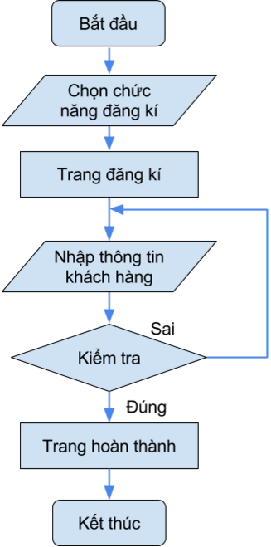

**8. Chức năng đăng nhập của khách hàng.**

* Nhập tên tài khoản và mật khẩu của khách hàng.
* Kiểm tra:
* Đúng: Trở lại trang trước đó.
* Sai: Hỏi khách hàng quên mật khẩu.
  + Có: Nhập tên tài khoản.
  + Không: Quay lại nhập tên tài khoản và mật khẩu.
* Kiểm tra:
* Đúng: Gửi mật khẩu tới Email.
* Sai: Quay lại nhập tài khoản.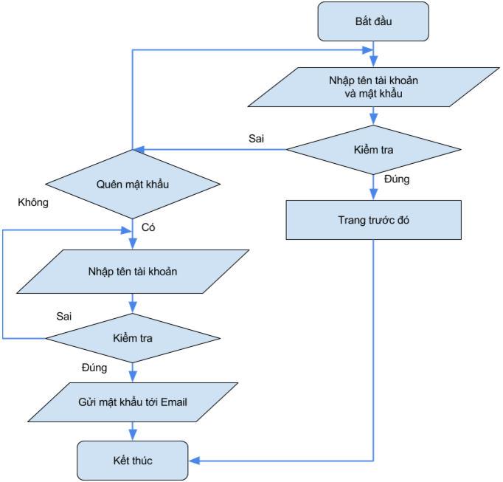

**9. Chức năng xem và huỷ đặt hàng của khách hàng.**

* Nhấp chuột để hiển thị danh sách đặt hàng.
* Huỷ:
* Đúng: Cập nhật CSDL.
* Sai: Quay lại xem danh sách đặt hàng.

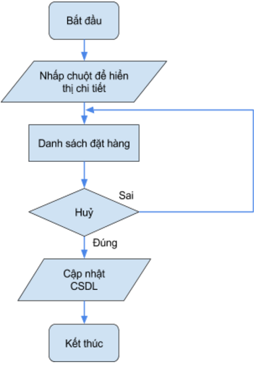

**10. Chức năng đổi mật khẩu.**

* Kiểm tra mật khẩu cũ:
* Sai: Kiểm tra lại.
* Đúng: Nhập mật khẩu mới.
* Xác nhận mật khẩu:
* Đúng: Cập nhật CSDL.
* Sai: Nhập lại mật khẩu.

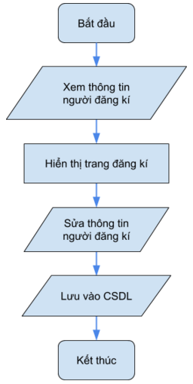

**11. Chức năng sửa thông tin người đăng kí.**

* Xem thông tin của người đăng kí.
* Sửa thông tin của người đăng kí.
* Lưu vào CSDL.

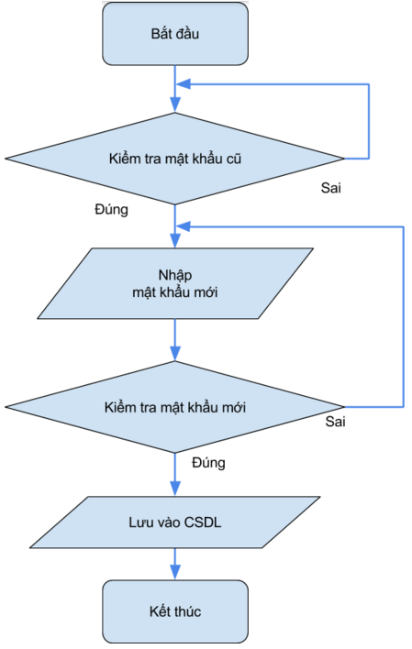

**III. Xác định các thực thể trong website:**

**1. KHACHHANG** – Biểu diễn cho thực thể **KHÁCH HÀNG**.

**2. NHANVIEN** – Biểu diễn cho thực thể **NHÂN VIÊN**.

**3. SANPHAM** - Biểu diễn cho thực thể **SẢN PHẨM**.

**4. DONDATHANG** – Biểu diễn cho thực thể **ĐƠN ĐẶT HÀNG**.

**5. CTDDH** – Biểu diễn cho thực thể **CHI TIẾT ĐƠN ĐẶT HÀNG**.

**6. DANHGIA** – Biểu diễn cho thực thể **ĐÁNH GIÁ** của khách hàng về sản phẩm.

**7. NCC** – Biểu diễn cho thực thể **NHÀ CUNG CẤP**.

**8. PHIEUNHAP** – Biểu diễn cho thực thể **PHIẾU NHẬP**.

**9. CTPN** – Biểu diễn cho thực thể **CHI TIẾT PHIẾU NHẬP**.

**10. PTVANCHUYEN** – Biểu diễn cho thực thể **PHƯƠNG THỨC VẬN CHUYỂN**.

**11. TUVAN** – Biểu diễn cho thực thể **TƯ VẤN**.

**12. TINTUC** – Biểu diễn cho thực thể **TIN TỨC**.

**13. HINHANHSP** – Biểu diễn cho thực thể **HÌNH ẢNH SẢN PHẨM**.

**14. HINHANHTT** – Biểu diễn cho thực thể **HÌNH ẢNH TIN TỨC.**

**15**. **LOAI** – Biểu diễn cho thực thể **LOẠI**, các loại sản phẩm mà công ty bán trên website như Laptop, Desktop, linh kiện, phụ kiện.

**IV. Chi tiết các thực thể và thuộc tính của thực thể:**

**1. KHACHHANG**(MSKH, TenKH, NgaySinh, GioiTinh, DiaChi, Email, SDT, TienKM, HinhAnh, GhiChu).

**2. NHANVIEN**(MaNV, TenNV, NgaySinh, GioiTinh, DiaChi, Email, SDT, Luong, HinhAnh, GhiChu).

**3. SANPHAM**(MaSP, TenSP, NSX, BaoHanh, CauHinh, MaLoai, GiaTK, MaHA, GhiChu).

**4. DONDATHANG**(MaDDH, MSKH, MaNV, NgayBan, MaPVC, GhiChu).

**5. CTDDH**(MaDDH, MaSP, SoLuongXuat, DonGia, GhiChu) .

**6. DANHGIA**(MaDG, MSKH, MaSP, NoiDung, GhiChu).

**7. NCC**(MaNCC, TenNCC, DC, SDT, Email, website, GhiChu).

**8. PHIEUNHAP**(MaPN, MaNCC, MaNV, NgayNhap, GhiChu).

**9. CTPN**(MaPN, MaSP, SoLuongNhap, DonGia, GhiChu).

**10. PTVANCHUYEN**(MaPTVC, MoTa, Gia, GhiChu).

**11. TUVAN**(MaTV, MaNV, MSKH, NoiDung, GhiChu).

**12. TINTUC**(MaTT, NoiDung, HinhAnh, GhiChu).

**13. HINHANHSP**(MaHASP, MaSP, DuongDan, GhiChu).

**14. HINHANHTT**(MaHATT, MaTT, DuongDan, GhiChu).

**15. LOAI**(MaLoai, TenLoai, MoTa, GhiChu)

1. Thực thể **KHACHHANG** và các thuộc tính của thực thể:

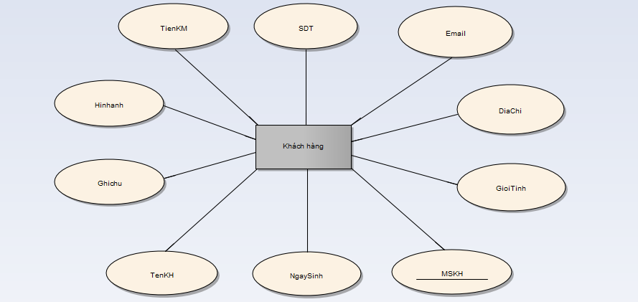

2. Thực thể **NHANVIEN** và các thuộc tính của thực thể:

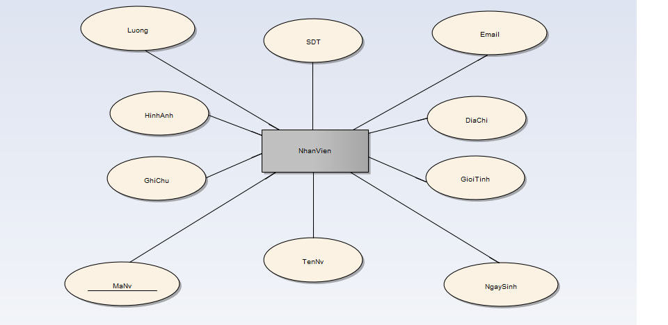

3. Thực thể **SANPHAM** và các thuộc tính của thực thể: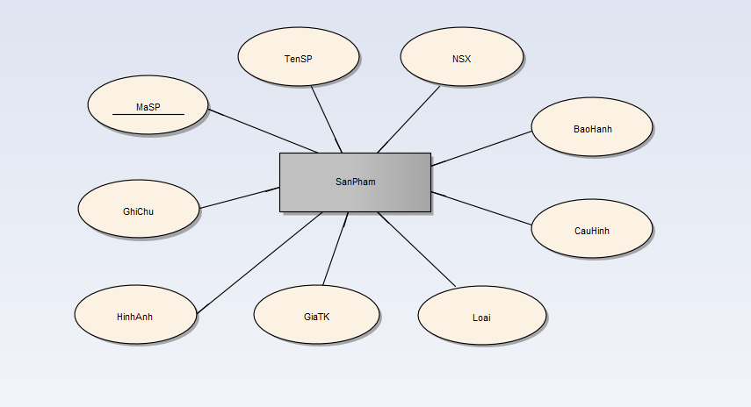

4. Thực thể **DONDATHANG** và các thuộc tính của thực thể: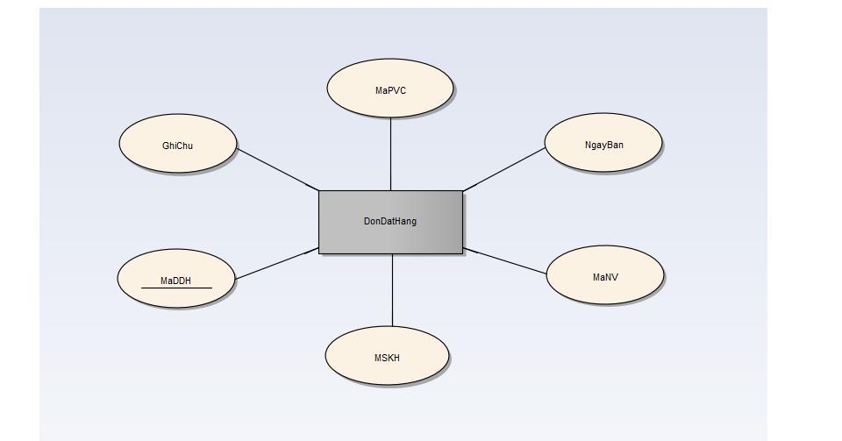

5. Thực thể **CTDDH** và các thuộc tính của thực thể:

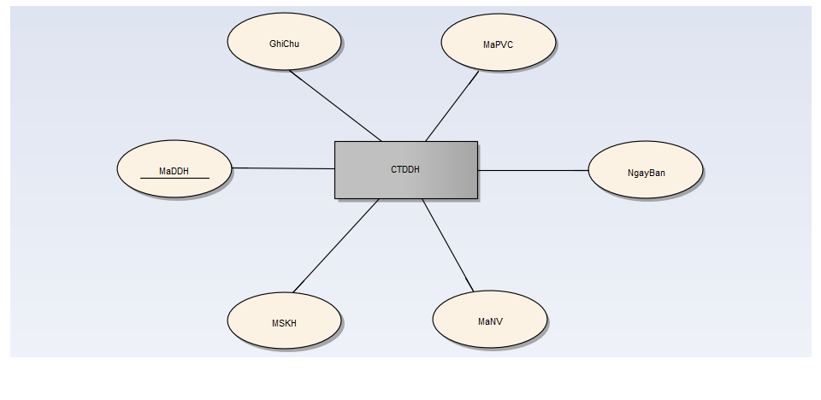

6. Thực thể **DANHGIA** và các thuộc tính của thực thể:

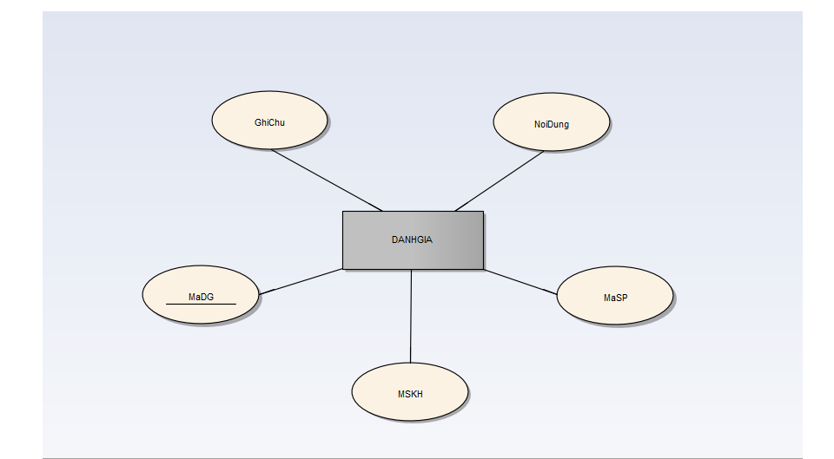

7. Thực thể **NCC** và các thuộc tính của thực thể:

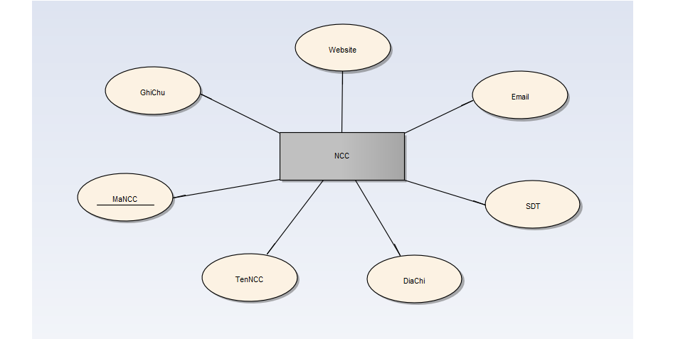

8. Thực thể **PHIEUNHAP** và các thuộc tính của thực thể:

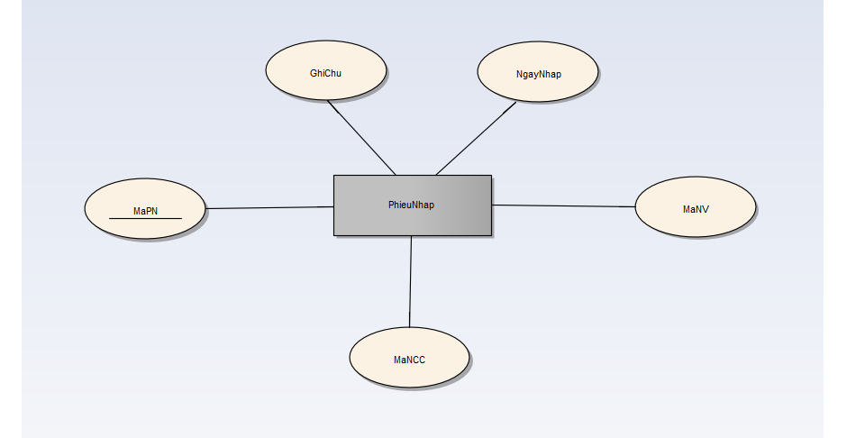

9. Thực thể **CTPN** và các thuộc tính của thực thể:

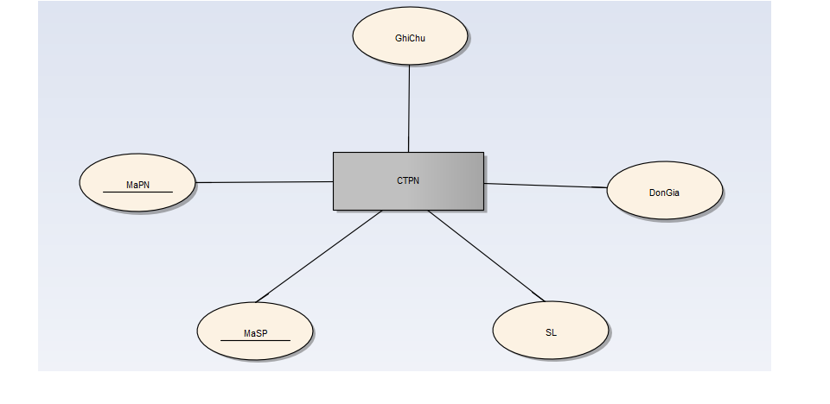

10. Thực thể **PTVANCHUYEN** và các thuộc tính của thực thể:

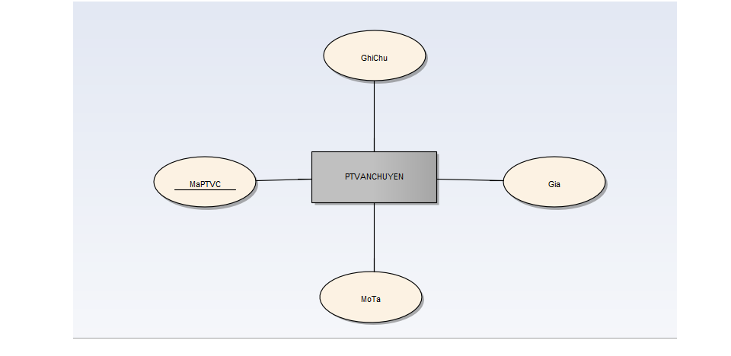

11. Thực thể **TUVAN** và các thuộc tính của thực thể:

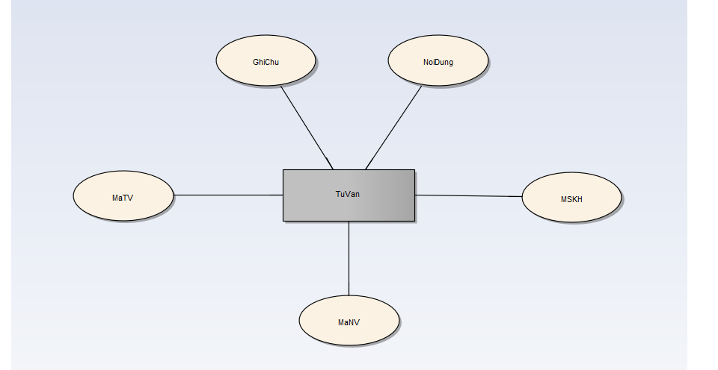

12. Thực thể **TINTUC** và các thuộc tính của thực thể: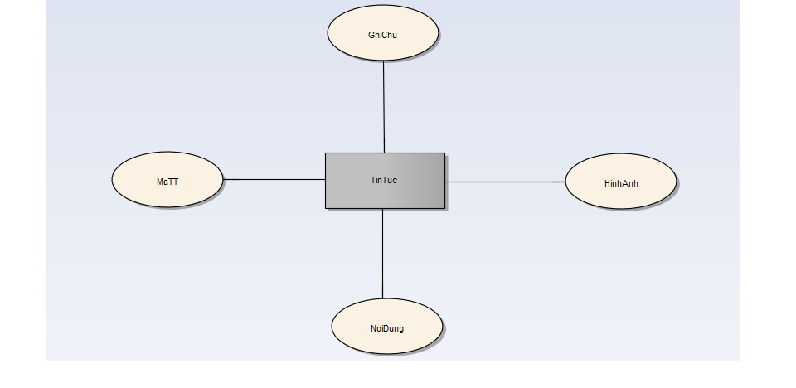

13. Thực thể **HINHANHSP** và các thuộc tính của thực thể: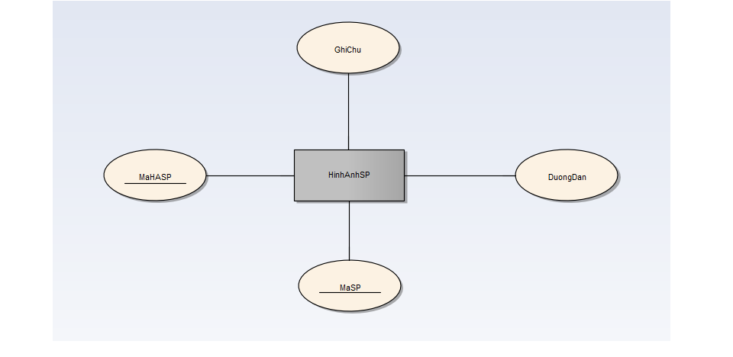

14. Thực thể **HINHANHTT** và các thuộc tính của thực thể: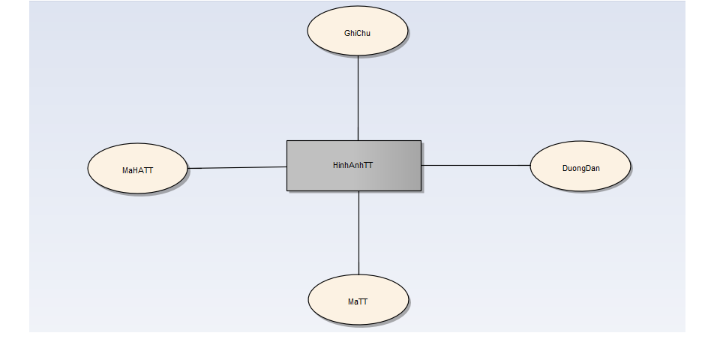

15. Thực thể **LOAI** và các thuộc tính của thực thể: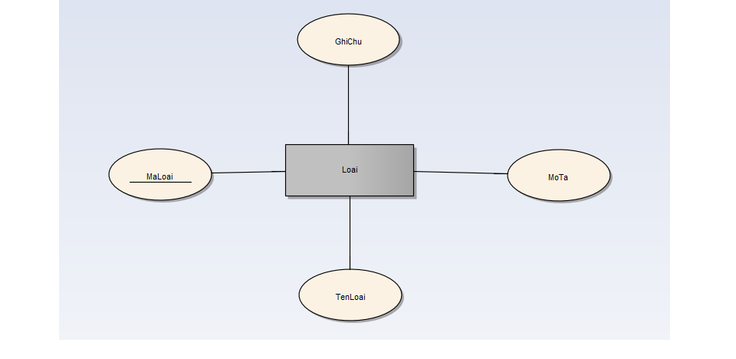

**V. Mô tả các mối quan hệ:**

**1. Mối quan hệ KHACHHANH – DONDATHANG:** Một khách hàng có thể có nhiều đơn đặt hàng và mỗi đơn đặt hàng chỉ của một khách hàng duy nhất.





**2. Mối quan hệ SANPHAM – DANHGIA:** Một sản phẩm có nhiều đánh giá và một đánh giá chỉ cho một sản phẩm nhất định.





**3. Mối quan hệ KHACHHANG – DANHGIA:** Một khách hàng có thể viết nhiều đánh giá và một đánh giá chỉ thuộc về một khách hàng.





**4. Mối quan hệ NHANVIEN – TUVAN:** Một nhân viên có thể tư vấn nhiều lần, mỗi lần tư vấn chỉ một nhân viên tư vấn.





**5. Mối quan hệ KHACHHANG – TUVAN:** Mỗi khách hàng có thể được tu vấn nhiều lần và mỗi lần tư vấn cho một lượt khách hàng.





**6. Mối quan hệ NHANVIEN – DONDATHANG:** Một nhân viên có thể lập nhiều đơn hàng và mỗi đơn hàng chỉ do một nhân viên lập.





**7. Mối quan hệ DONDATHANG – CTDDH:** Một đơn hàng gồm nhiều chi tiết đơn hàng và một chi tiết đơn hàng chỉ thuộc một đơn hàng.



**8. Mối quan hệ CTDDH – SANPHAM:** Một chi tiết đơn hàng có nhiều sản phẩm và một sản phẩm thuộc một chi tiết đơn hàng.





**9. Mối quan hệ NCC – PHIEUNHAP:** Mỗi nhà cung cấp có thể có nhiều phiếu nhập và mỗi phiếu nhập chỉ thuộc về một nhà cung câp.





**10. Mối quan hệ PHIEUNHAP – CTPN:** Mỗi phiếu nhập gồm nhiều chi tiết phiếu nhập và mỗi chi tiết phiếu nhập chỉ thuộc một phiếu nhập.



**11. Mối quan hệ PHIEUNHAP – NHANVIEN:** Mỗi phiếu nhập do một nhân viên ký nhận và mỗi nhân viên có thể ký nhận nhiều phiếu nhập.



**12. Mối quan hệ CTPN – SANPHAM:** Mỗi chi tiết phiếu nhập gồn nhiều sản phẩm và mỗi sản phẩm thuộc một chi tiêt phiếu nhập. 

**13. Mối quan hệ PTVC – DONDATHANG:** Mỗi phương thức vận chuyển áp dụng cho nhiều đơn hàng và mỗi đơn hàng chỉ có một phương thức vận chuyển.



**14. Mối quan hệ SANPHAM – LOAI:** Một loại có thể có nhiều sản phẩm và một sản phẩm chỉ thuộc một loại duy nhất.



**15. Mối quan hệ HINHANHSP – SANPHAM:** Một sản phẩm có thể có nhiều hình ảnh và một hình ảnh chỉ thuộc một sản phẩm.



**16. Mối quan hệ HINHANHTT – TINTUC:** Mỗi tin tức có thể có nhiều hình ảnh và một hình ảnh chỉ thuộc một tin tức.



**VI. Mô hình ERD: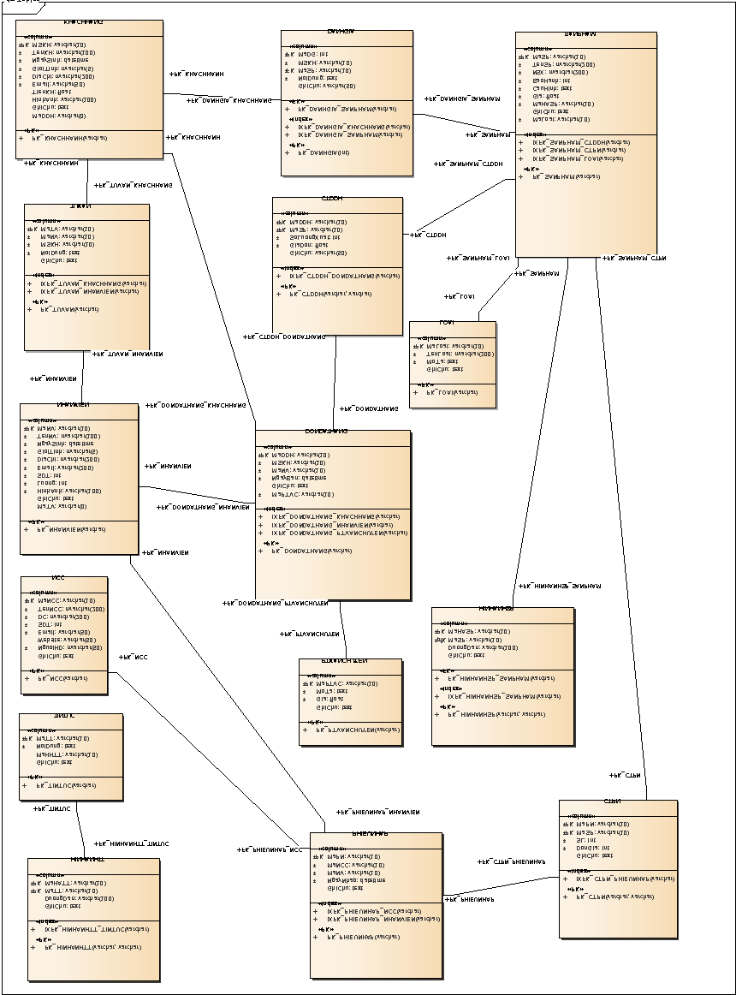VII. Chi tiết về các bảng.**

|  |  |  |  |  |  |
| --- | --- | --- | --- | --- | --- |
| Bảng: KHACHHANG | | | | | |
| Tên cột | Kiểu dữ liệu | Độ dài | Cho phép Null | Khóa chính | Mô tả |
| MSKH | int(identity) |  | No | PK | Mã số khách hàng |
| TenKH | nvarchar | 100 | No |  | Tên khách hàng |
| NgaySinh | datetime |  | No |  | Ngày sinh |
| GioiTinh | nvarchar | 5 | Yes |  | Giới tính |
| DiaChi | nvarchar | 200 | No |  | Địa chỉ |
| Email | nvarchar | 50 | Yes |  | Email |
| SDT | int |  | Yes |  | Số điện thoại |
| TienKM | money |  | Yes |  | Tiền khách hàng được khuyến mãi trong tài khoản |
| HinhAnh | text |  | Yes |  | Đường dẫn đến hình ảnh |
| GhiChu | text |  | Yes |  | Ghi chú |

|  |  |  |  |  |  |
| --- | --- | --- | --- | --- | --- |
| Bảng: NHANVIEN | | | | | |
| Tên cột | Kiểu dữ liệu | Độ dài | Cho phép Null | Khóa chính | Mô tả |
| MaNV | varchar | 10 | No | PK | Mã nhân viên |
| TenNV | nvarchar | 100 | No |  | Tên nhân viên |
| NgaySinh | datetime |  | No |  | Ngày sinh |
| GioiTinh | nvarchar | 5 | No |  | Giới tính |
| DiaChi | nvarchar | 200 | No |  | Địa chỉ |
| Email | varchar | 50 | No |  | Email |
| SDT | int |  | No |  | Số điện thoại |
| Luong | int |  | No |  | Lương |
| HinhAnh | text |  | No |  | Đường dẫn đến hình ảnh |
| GhiChu | Text |  | Yes |  | Ghi chú |

|  |  |  |  |  |  |
| --- | --- | --- | --- | --- | --- |
| Bảng: SANPHAM | | | | | |
| Tên cột | Kiểu dữ liệu | Độ dài | Cho phép Null | Khóa chính | Mô tả |
| MaSP | varchar | 10 | No | PK | Mã sản phẩm |
| TenSP | nvarchar | 200 | No |  | Tên sản phẩm |
| NSX | nvarchar | 200 | No |  | Nhà sản xuất |
| BaoHanh | int |  | No |  | Thời gian bảo hành |
| CauHinh | text |  | No |  | Cấu hình |
| Loai | nvarchar | 10 | No |  | Loại |
| Gia | float | 9 | No |  | Giá tham khảo |
| HinhAnh | text |  | Yes |  | Đường dẫn đến hình ảnh |
| GhiChu | text |  | Yes |  | Ghi chú |

|  |  |  |  |  |  |
| --- | --- | --- | --- | --- | --- |
| Bảng: DONDATHANG | | | | | |
| Tên cột | Kiểu dữ liệu | Độ dài | Cho phép Null | Khóa chính | Mô tả |
| MaDDH | varchar | 10 | No | PK | Mã đơn đặt hàng |
| MSKH | varchar | 10 | No |  | Mã số khách hàng |
| MaNV | varchar | 10 | No |  | Mã nhân viên lập đơn hàng |
| NgayBan | datetime |  | No |  | Ngày bán hàng |
| GhiChu | Text |  | Yes |  | Ghi chú |

|  |  |  |  |  |  |
| --- | --- | --- | --- | --- | --- |
| Bảng: CTDDH | | | | | |
| Tên cột | Kiểu dữ liệu | Độ dài | Cho phép Null | Khóa chính | Mô tả |
| MaHD | varchar | 10 | No | PK | Mã hóa đơn |
| MaSP | nvarchar | 10 | No | PK | Mã sản phẩm |
| SL | int |  | No |  | Số lượng |
| Gia | float |  | No |  | Giá bán |
| GhiChu | text |  | Yes |  | Ghi chú |

|  |  |  |  |  |  |
| --- | --- | --- | --- | --- | --- |
| Bảng: DANHGIA | | | | | |
| Tên cột | Kiểu dữ liệu | Độ dài | Cho phép Null | Khóa chính | Mô tả |
| MaDG | int |  | No | PK | Mã đánh giá |
| MSKH | varchar | 10 | No |  | Số tài khoản viết đánh giá sản phẩm |
| MaSP | varchar | 10 | No |  | Mã sản phẩm được đanh giá |
| NoiDung | text |  | No |  | Nội dung đánh giá |
| GhiChu | text |  | Yes |  |  |

|  |  |  |  |  |  |
| --- | --- | --- | --- | --- | --- |
| Bảng: NCC | | | | | |
| Tên cột | Kiểu dữ liệu | Độ dài | Cho phép Null | Khóa chính | Mô tả |
| MaNCC | varchar | 10 | No | PK | Mã nhà cung cấp sản phẩm |
| TenNCC | nvarchar | 200 | No |  | Tên nhà cung cấp |
| DC | nvarchar | 200 | No |  | Địa chỉ |
| SDT | int |  |  |  |  |
| Email | varchar | 50 | No |  | Email |
| Website | varchar | 50 | Yes |  | Website |
| NguoiDH | nvarchar | 100 | No |  | Người đại diện |
| GhiChu | text |  | Yes |  | Ghi chus |
| Bảng: PHIEUNHAP | | | | | |
| Tên cột | Kiểu dữ liệu | Độ dài | Cho phép Null | Khóa chính | Mô tả |
| MaPN | varchar | 10 | No | PK | Mã phiếu nhập |
| MaNCC | varchar | 10 | No |  | Mã nhà cung cấp |
| MaNV | varchar | 10 | No |  | Mã nhân viên |
| NgayNhap | Datetime |  | No |  | Ngày nhập |
| GhiChu | text |  | Yes |  | Ghi chú |

|  |  |  |  |  |  |
| --- | --- | --- | --- | --- | --- |
| Bảng: CTPN | | | | | |
| Tên cột | Kiểu dữ liệu | Độ dài | Cho phép Null | Khóa chính | Mô tả |
| MaPN | varchar | 10 | No | PK | Mã phiếu nhập |
| TenSP | nvarchar | 200 | No | PK | Tên sản phẩm |
| SL | int |  | No |  | Số lượng |
| DonGia | int |  | No |  | Đơn giá |
| GhiChu | text |  | Yes |  | Ghi chú |

|  |  |  |  |  |  |
| --- | --- | --- | --- | --- | --- |
| Bảng: PTVANCHUYEN | | | | | |
| Tên cột | Kiểu dữ liệu | Độ dài | Cho phép Null | Khóa chính | Mô tả |
| MaPTVC | varchar | 10 | No | PK | Mã phương thức vận chuyển |
| MoTa | text |  | No |  | Mô tả phương thức thanh toán |
| Gia | float |  | No |  | Giá |
| GhiChu | text |  | Yes |  | Ghi chú |

|  |  |  |  |  |  |
| --- | --- | --- | --- | --- | --- |
| Bảng: TUVAN | | | | | |
| Tên cột | Kiểu dữ liệu | Độ dài | Cho phép Null | Khóa chính | Mô tả |
| MaTV | varchar | 10 | No | PK | Mã tư vấn |
| MaNV | varchar | 10 | No |  | Mã nhân viên tư vấn |
| MSKH | varchar | 10 | No |  | Mã số khách hàng được tư vấn |
| NoiDung | text |  | No |  | Nội dung tư vấn |
| GhiChu | text |  | Yes |  | Ghi chú |

|  |  |  |  |  |  |
| --- | --- | --- | --- | --- | --- |
| Bảng: TINTUC | | | | | |
| Tên cột | Kiểu dữ liệu | Độ dài | Cho phép Null | Khóa chính | Mô tả |
| MaTT | varchar | 10 | No | PK | Mã tin tức |
| NoiDung | text |  | No |  | Nội dung tin tức |
| HinhAnh | text |  | No |  | Hình ảnh cho tin tức |
| GhiChu | text |  | Yes |  | GhiChu |

|  |  |  |  |  |  |
| --- | --- | --- | --- | --- | --- |
| Bảng: HINHANHSP | | | | | |
| Tên cột | Kiểu dữ liệu | Độ dài | Cho phép Null | Khóa chính | Mô tả |
| MaHASP | varchar | 10 | No | PK | Mã hình ảnh sản phẩm |
| MaSP | varchar | 10 | No | PK | Mã sản phẩm |
| DuongDan | varchar | 100 | Yes |  | Đường dẫn đến hình ảnh |
| GhiChu | text |  | Yes |  | Ghi chú |

|  |  |  |  |  |  |
| --- | --- | --- | --- | --- | --- |
| Bảng: HINHANHSP | | | | | |
| Tên cột | Kiểu dữ liệu | Độ dài | Cho phép Null | Khóa chính | Mô tả |
| MaHATT | varchar | 10 | No | PK | Mã hình ảnh sản phẩm |
| MaTT | varchar | 10 | No | PK | Mã sản phẩm |
| DuongDan | varchar | 100 | Yes |  | Đường dẫn đến hình ảnh |
| GhiChu | text |  | Yes |  | Ghi chú |

|  |  |  |  |  |  |
| --- | --- | --- | --- | --- | --- |
| Bảng: LOAI | | | | | |
| Tên cột | Kiểu dữ liệu | Độ dài | Cho phép Null | Khóa chính | Mô tả |
| MaLoai | varchar | 10 | No | PK | Mã loại |
| TenLoai | varchar | 10 | No |  | Tên loại |
| MoTa | varchar | 100 | Yes |  | Mô tả |
| GhiChu | text |  | Yes |  | Ghi chú |

**VII. Relationship Diagram.**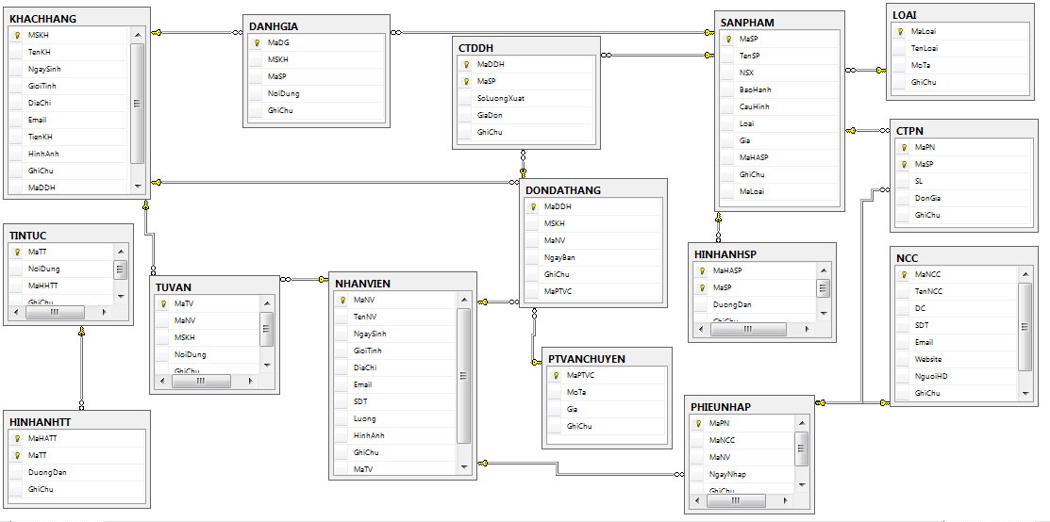

**XI. Một số giao diện cơ bản:**

**1. Giao diện đăng nhập quản trị viên:**

Chú thích:

(1) Nhập tên tài khoản để so sánh trong cơ sở dữ liệu.

(2) Nhập đúng mật khẩu đã được lưu ở cơ sở dữ liệu.

(3) Nhấn “Đồng ý” để kiểm tra xem tên đăng nhập và mật khẩu có đúng ko. Sau đó sẽ dẫn đến trang Quản Trị Viên.

(4) Nhấn “Hủy” từ chối yêu cầu.

**2. Giao diện tìm kiếm sản phẩm**

Chú thích: 

1. Nhập văn bản hoặc tên sản phẩm cần tìm kiếm
2. Biểu tượng tìm kiếm để dò tìm dữ liệu có trong cơ sở dữ liệu.

**3. Giao diện giỏ hàng**

Chú thích: 

1. Hình ảnh của sản phẩm được chọn để mua.
2. Nhấn “Tiếp tục mua hàng” để chọn tiếp sản phẩm muốn mua thêm.
3. Nhấn “Đặt hàng” kết thúc hành động mua.

**4. Giao diện đăng kí thành viên:**

Chú thích:

1. Nhập “Họ” của người đăng kí.
2. Nhập “Tên” của người đăng kí.
3. Nhập tên đăng nhập trên website.
4. Nhập địa chỉ email hoặc số điện thoại để đảm bảo tính bảo mật.
5. Nhập lại chính xác địa chỉ email hoặc số điện thoại đã ghi ở mục (4).
6. Nhập mật khẩu để lưu dữ liệu.
7. Nhấn “Đăng kí” để tiến hành kiểm tra các thông tin đã đăng kí có hợp lệ hay không và lưu lại trong cơ sở dữ liệu. Sau đó dẫn đến trang chủ.
8. Nhấn “Hủy” từ chối yêu cầu.

**5. Giao diện đăng nhập thành viên:**

Chú thích:

1. Nhập tên tài khoản thành viên đã đăng kí.
2. Nhập đúng mật khẩu đã lưu trong cơ sở dữ liệu.
3. Nhấn “Đăng nhập” để kiểm tra thông tin có trong cơ sở dữ liệu và dẫn đến trang chủ.

**6. Giao diện xem và hủy đơn hàng:**

Chú thích:

1. Hiển thị mã sản phẩm được lưu trong cơ sở dữ liệu.
2. Hiển thị tên của sản phẩm đã đặt hàng.
3. Hiển thị ngày đã đặt hàng.
4. Hiển thị số lượng đặt.
5. Hiển thị tình trạng của sản phẩm được Quản Trị Viên phê duyệt.
6. Nhấn “Hủy đơn hàng” để xóa sản phẩm đã đặt và xóa dữ liệu trong cơ sở dữ liệu.



**7. Giao diện đổi mật khẩu thành viên:**

Chú thích:

1. Hiển thị tên của thành viên đã đăng kí có trong cơ sở dữ liệu.
2. Nhập đúng mật khẩu cũ được lưu ở cơ sở dữ liệu.
3. Nhập mật khẩu mới muốn lưu lại trong cơ sở dữ liệu.
4. Nhập lại đúng mật khẩu ở mục (3) để xác nhận thông tin cần lưu trữ.
5. Nhấn “Đồng ý”

**8. Giao diện thông tin tài khoản:**



**9. Giao diện trang quản lý:**



**BẢNG CÁC TỪ VIẾT TẮT TRONG BÀI**

**1. CSDL: Cơ sở dữ liệu.**

**MỤC LỤC**